**Tutorial de como efetuar os procedimentos para geração do arquivo de diagnóstico:** [**https://docs.splunk.com/Documentation/Splunk/8.0.2/Troubleshooting/Generateadiag**](https://docs.splunk.com/Documentation/Splunk/8.0.2/Troubleshooting/Generateadiag)

**Gerando um arquivo DIAG**

1. Acessar o servidor **SVTTP0139CLD**

2. Abrir o CMD e acessar o path: **D:\Program Files\SplunkUniversalForwarder\bin>**

3. Rodar o comando abaixo como administrador (Equipe Windows)

4. Digitar o comando **splunk diag**

**Saída do comando:**

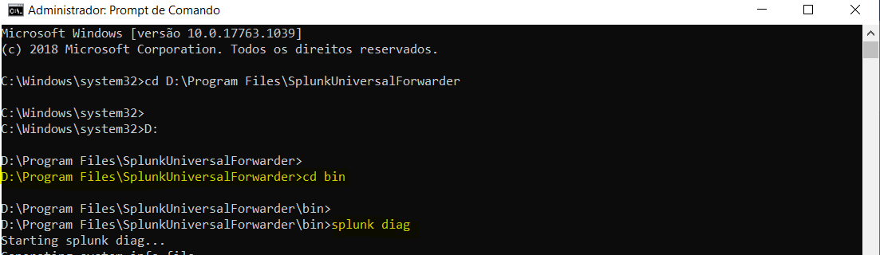

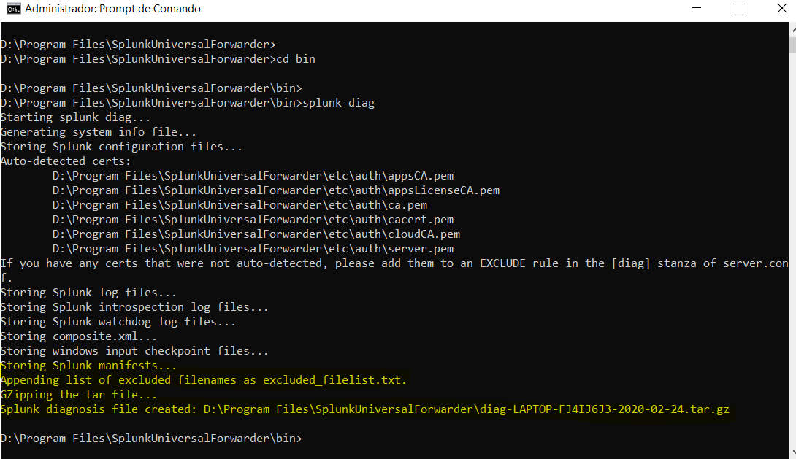

5. Após a execução do comando, dentro do Path **D:\Program Files\SplunkUniversalForwarder** será gerado um arquivo com a extensão **diag-hostnamedamaquina-data-tar.tgz**

